AJAX 與 JavaScript 進階設計

1. Microsoft Ajax 程式庫提供JavaScript的精簡寫法

2. ScriptManager控制項進階應用

a ) Sys.Application 的事件發生先後

-- 從固定流程加入自訂function

-- pageLoad 和 pageUnload 常式

b ) 攔截PageRequestManager事件

-- 偵測非同步作業進度 ( 用來防止重複按按鈕 等 )

c ) RegisterDataItem 傳值

-- 配合PageRequestManager事件，影響 UpdataPanel 外的控項

d ) 使用 Sys.Debug類別除錯

-- 結合 HTML textarea (Id : TraceConsole) 顯示訊息

e ) ScriptReference控制項

-- 將 Javascript 檔化為內嵌資源再引用

-- 以模式切換內嵌資源的 發行 或 除錯 版本

f ) Globalization 和 Localization

-- Javascript 取用戶端瀏覽器語系，變化日期等格式顯示

--為不同語系，引用相應的內嵌 ( 翻譯 ) 資源檔

g ) 動態寫入JavaScript

-- 用 CompositeScript 將多個 JS檔 組合，一次引入

P 203

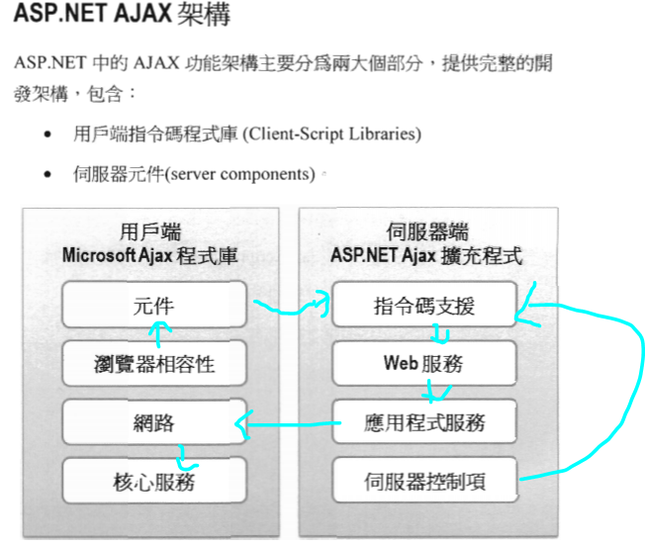

藍線是我猜測的關系。

問題︰如果用戶端不是用微軟的呢？但我無法考驗…(我沒有蘋果也不會Linux)



略一段…

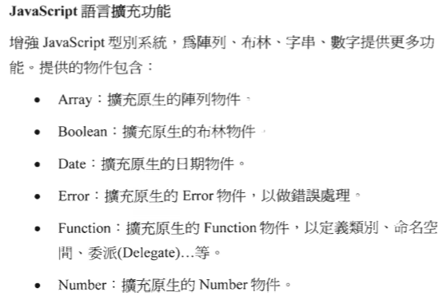

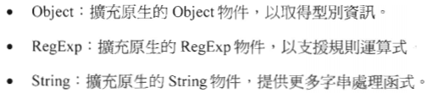

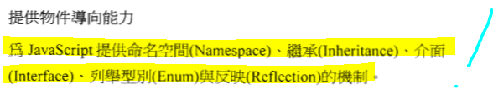

P207

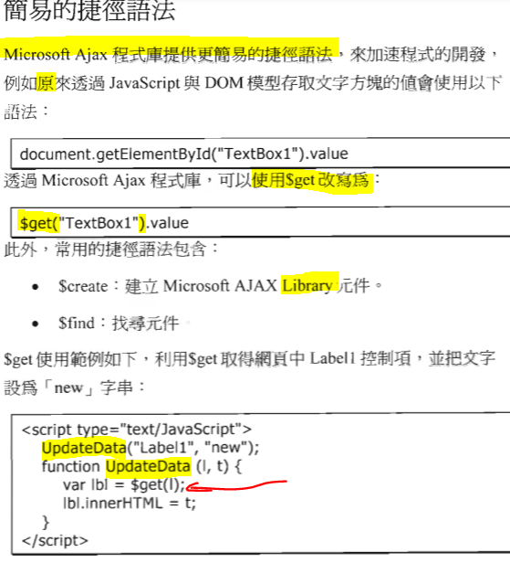

Label1.innerHTML=’new’;

$get()

$create()

$find()

P208

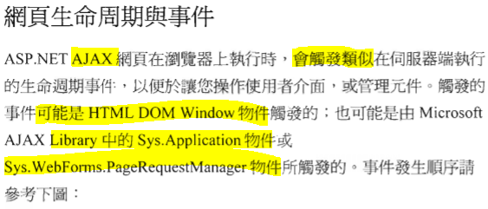

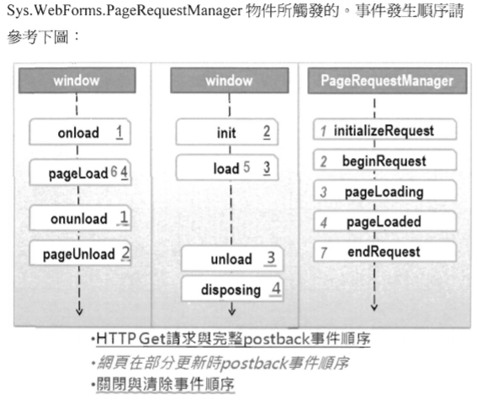

除了黃色的那一句﹐其他都看不懂…

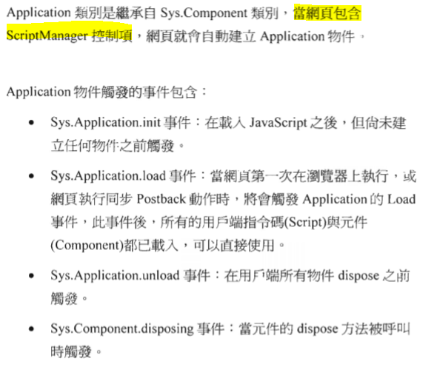



P210

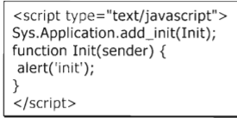

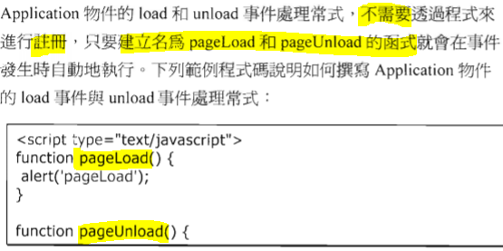

P212

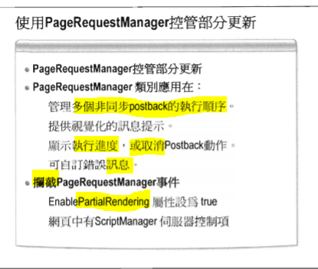



指令碼在用戶端，還可以去干預？

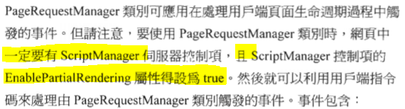

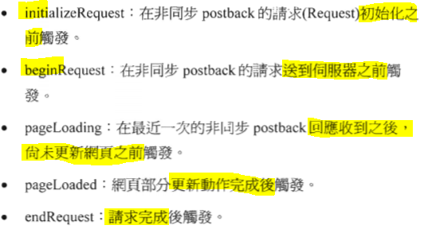



想像圖︰

伺服器

其他控制項

UploadPanel

P 214

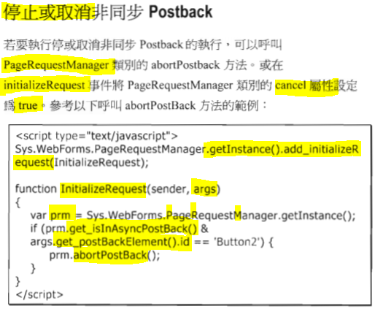

P 215 練習︰

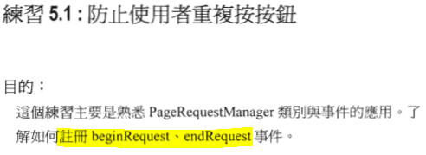



ajax_prevent_repeat_click.aspx

P218

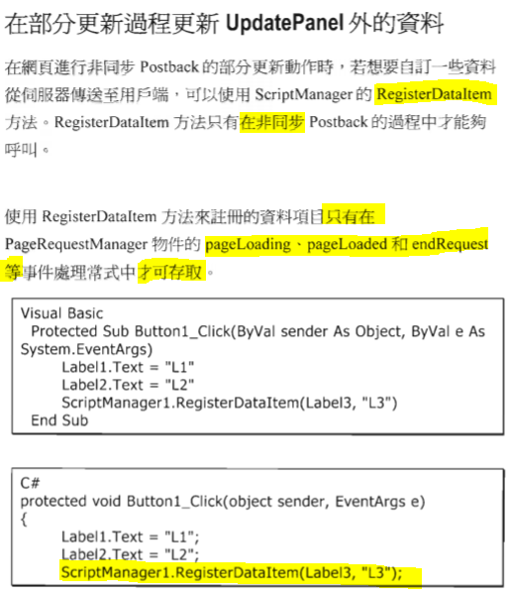

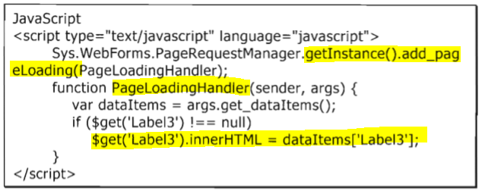

意思是，在非同步更新之中，回傳客戶端的值給伺服器端? X

不是，是更改在UpdatePanel以外的控項。

P 220 練習 ajax_change_outside_panel.aspx

AJAX 除錯設定 P 223

Web.config

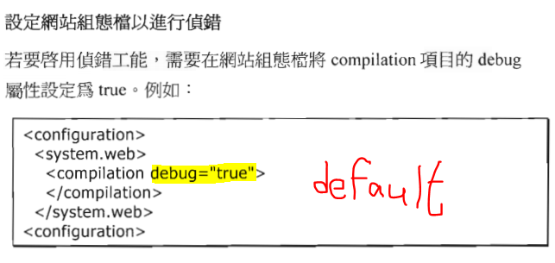

Browser

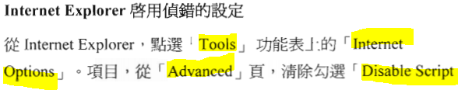

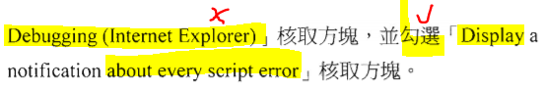

P225 使用 Sys.Debug類別除錯︰

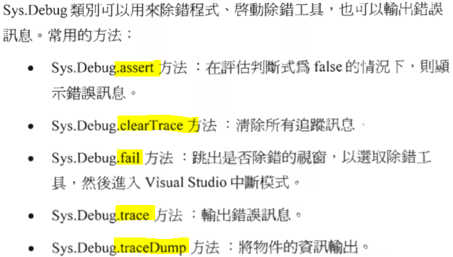

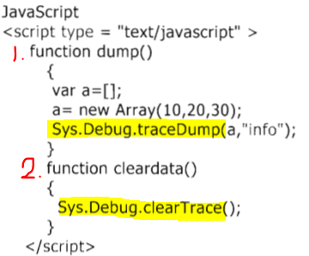

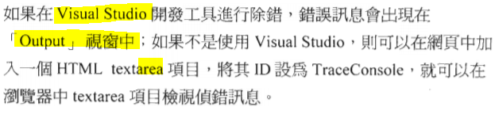

P227 練習 ajax_traceDump_textArea.aspx

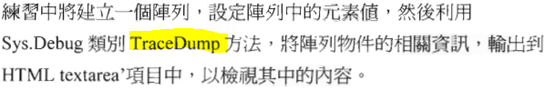

P 230 ScriptManager和ScriptReference

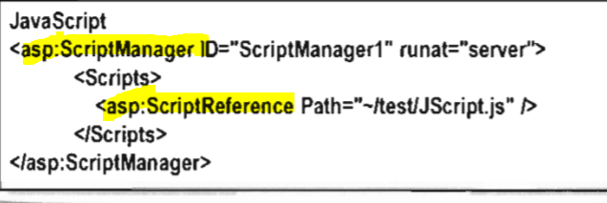

作用?︰

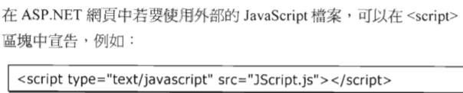

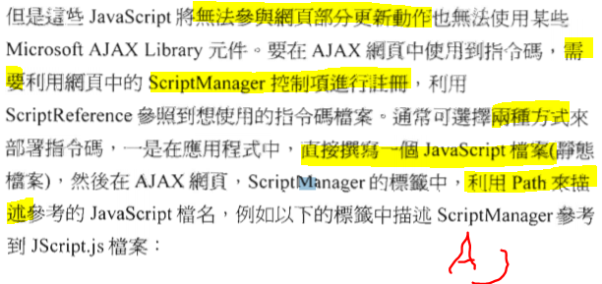

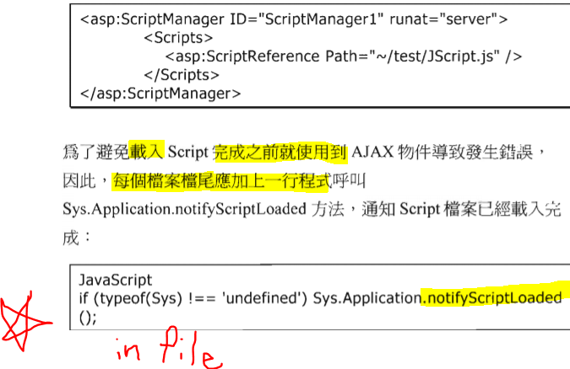

沒有說 第二種方法B 什麼，

所以B應該就是之前那一種，直接寫在ScriptManager下方的方法。

A ) 的進階版︰

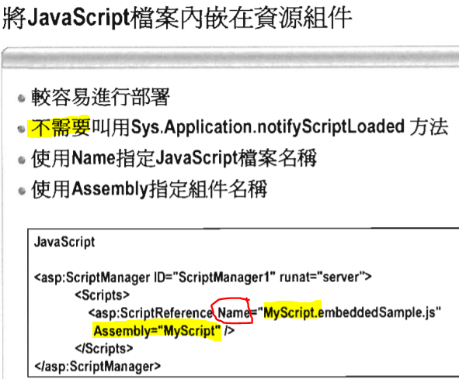

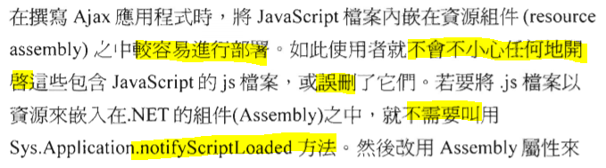

P 233

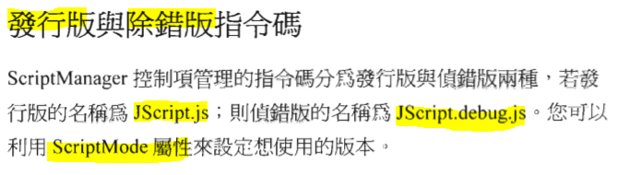

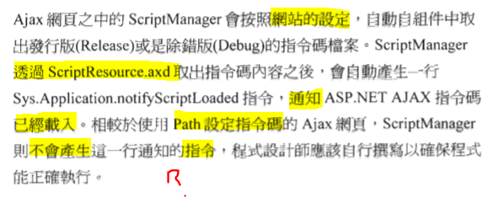

不清楚上面在說什麼。大約是兩種取指令碼的方法，一種會報告，一種不會。

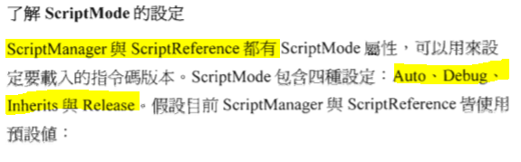

-------------------------------------------------------

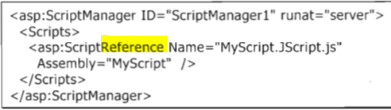

以上不設，就是預設。

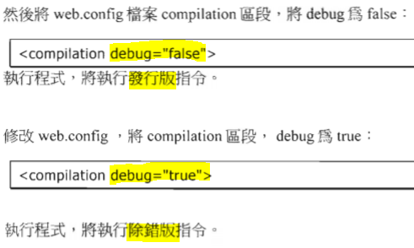

------------------------or-----------------------------

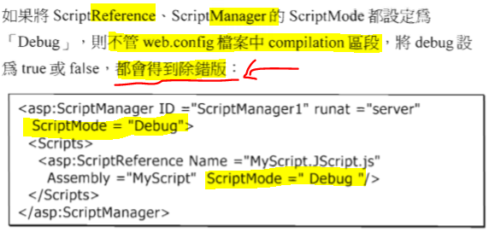

--------------------or-----------------------------

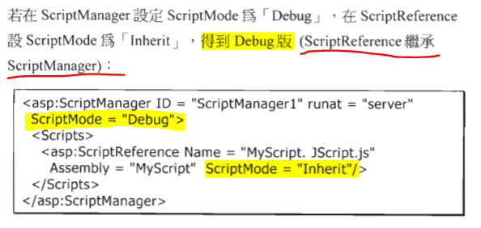

設為Release也是同理。

--------------------------------------or-----------------------------

P235

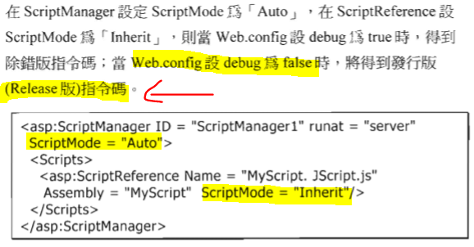

-------------------------------------or----------------------------

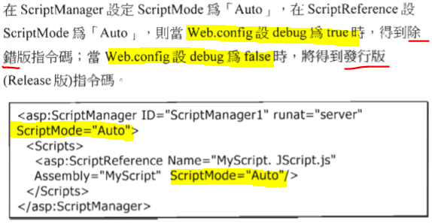

也是隨Web.config的便。

P236 練習 ajax_resource_mode.aspx

建立類別庫

<https://docs.microsoft.com/zh-tw/dotnet/core/tutorials/library-with-visual-studio>

class Library

它的建立方法和PDF上的不一樣，找不到這個東東了。

在「方案」上，新增︰

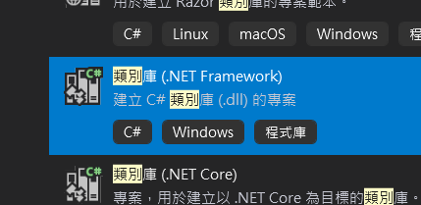

預設會出現一個Class.cs 🡨 刪了它，新增兩個JS，寫一些Js Code。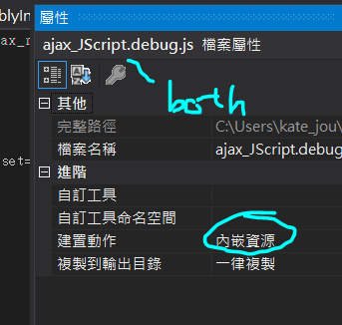

加入dll 如下圖︰

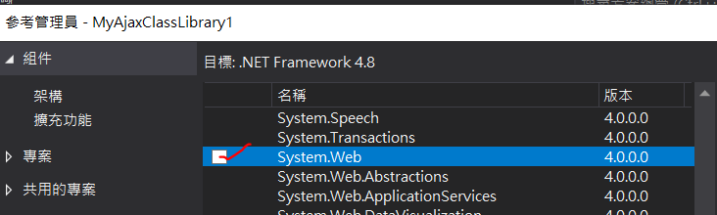

改這個檔案︰

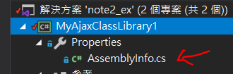

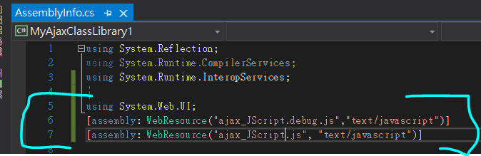

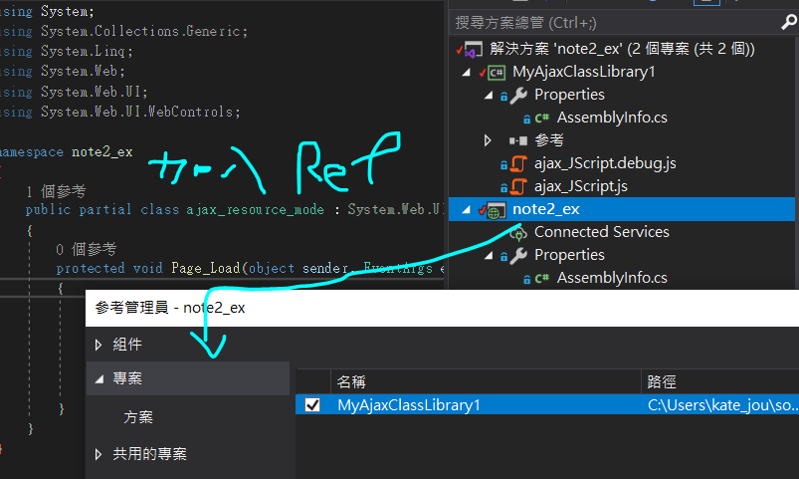

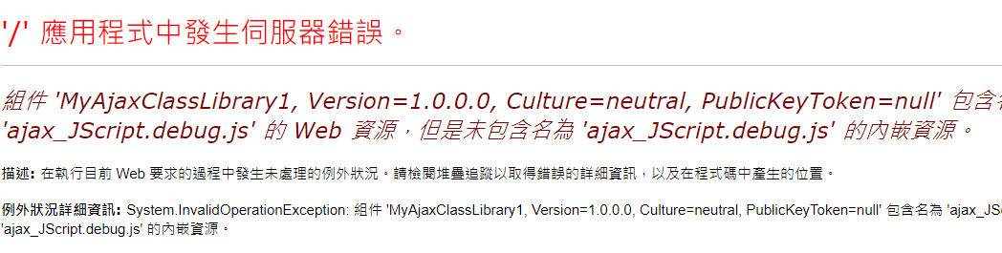

???? 不能省了前綴 (即使不是檔名的一部份。)

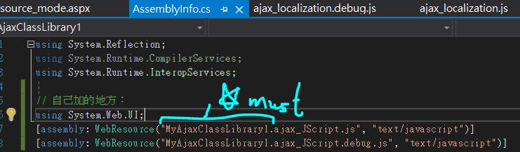

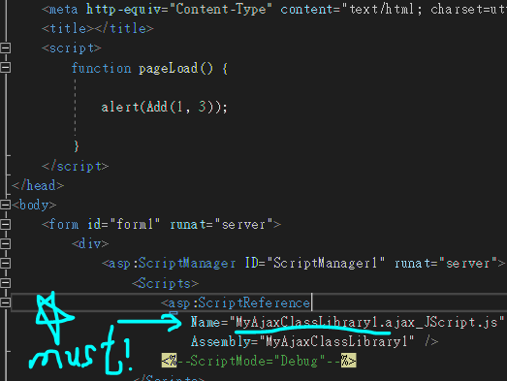

P 241

Ajax 全球化？ Javascript 的全球化 ?

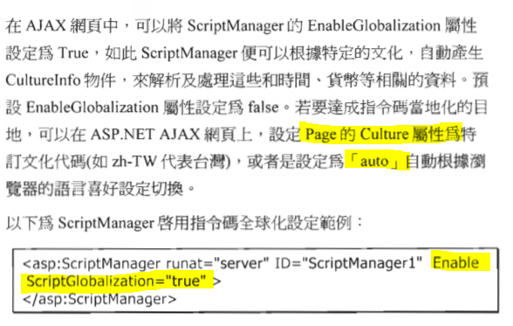

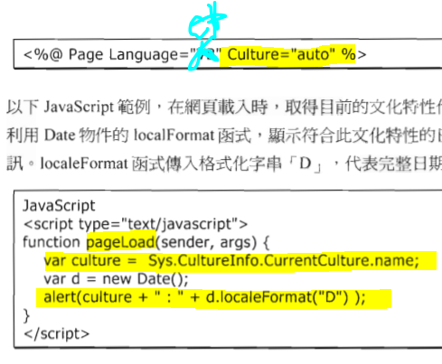

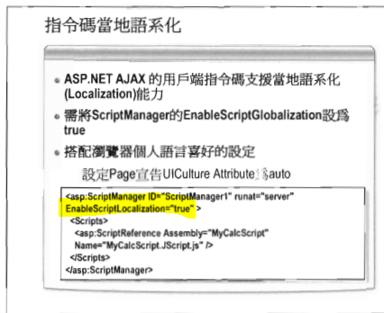

所以 ScriptManager 有 EnableScriptLocalization 和 EnableScriptGlobalizaion 兩個屬性？

到底是差在哪？

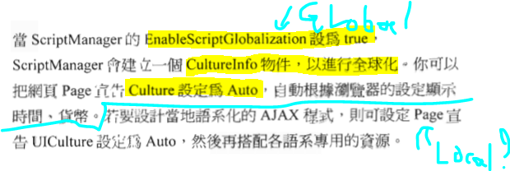

練習︰

全球化︰ajax_globalization.aspx

本地化(引用資源檔)︰ P 244 ajax_localization.aspx

P 248 動態寫入 Javascript

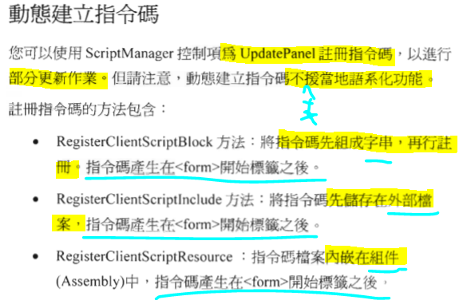

字串，P250實作︰ ajax_dynamic_js_string.aspx

另外兩個？它沒有說。

P 251

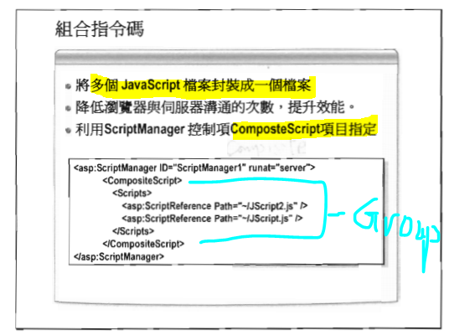

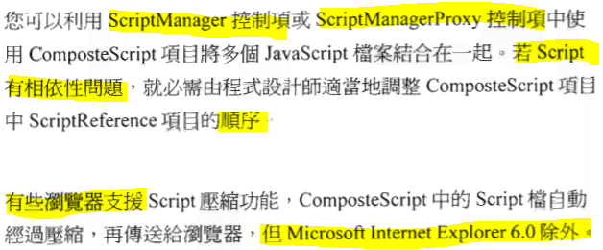

P 252 實作︰ ajax_JS_Composite.aspx